React To Do List (Projeto)

# To Do List com Vite (Criação)

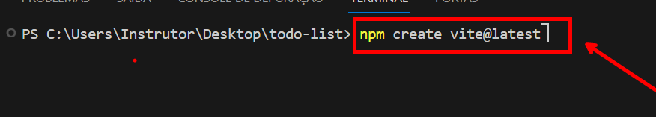

Digitar o nome do projeto.

Seguir instruções

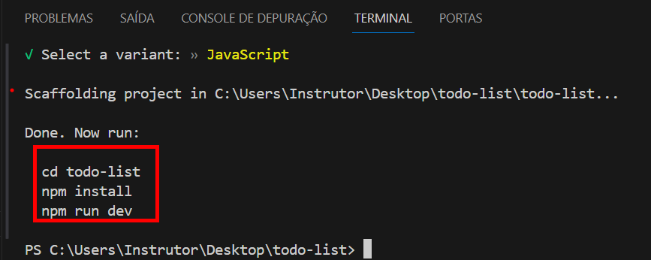

Obs: **npm run dev** (Para rodar)

CRTL + Clique no endereço (Para visualizar)

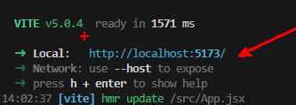

Apagar

- Pasta **Assets**

- Arquivo **Index.css**

Obs: Remover importação no arquivo **main.JSX (import App from “./app.jsx”;)** e

Remover as importações no arquivo **App.JSX**  deixar somente: **useSate.**

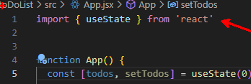

- Editar **App.JSX**  conforme imagem abaixo:

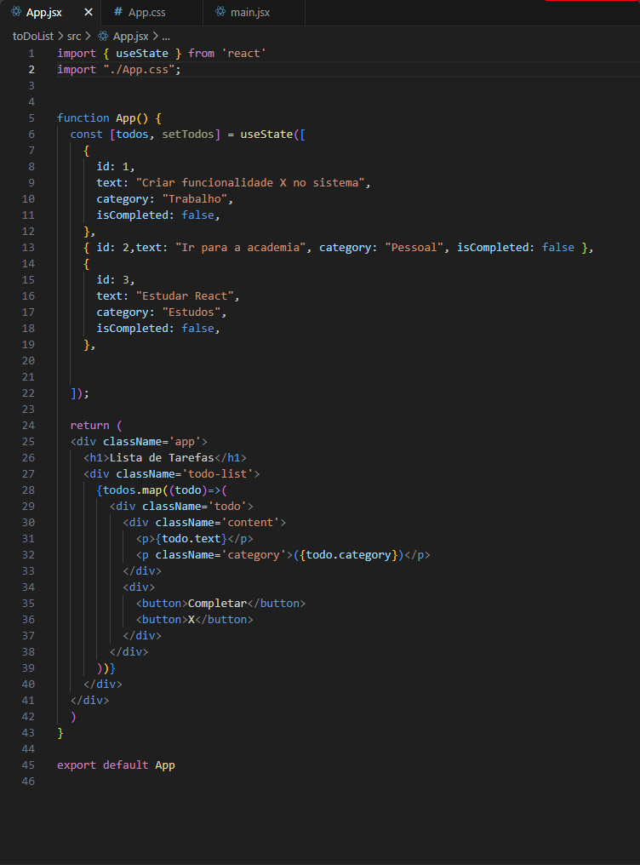

- Criar a pasta img e colocar a imagem dentro:

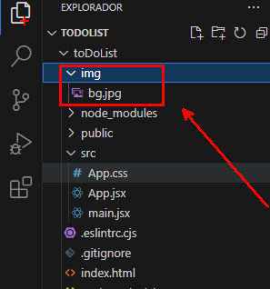

- Editar **App.CSS**  conforme imagem abaixo:

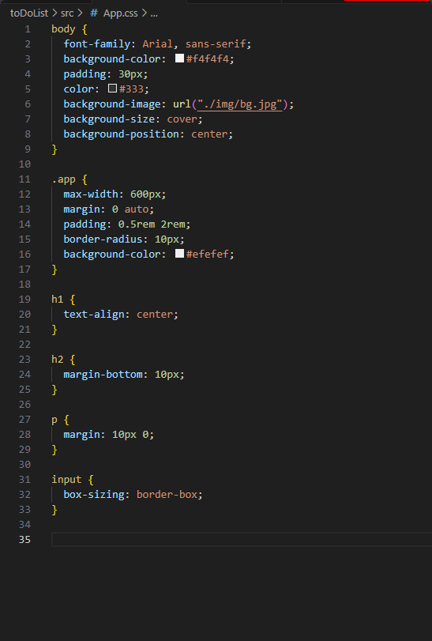

Criar a pasta components e o arquivo Todo.jsx

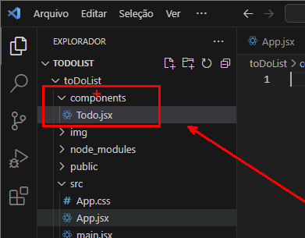

Instalar a extensão

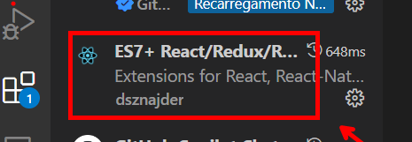

Ela facilita a criação de components. Após intalar se por exemplo vc digitar: **rafce** ele criará um

novo componente.

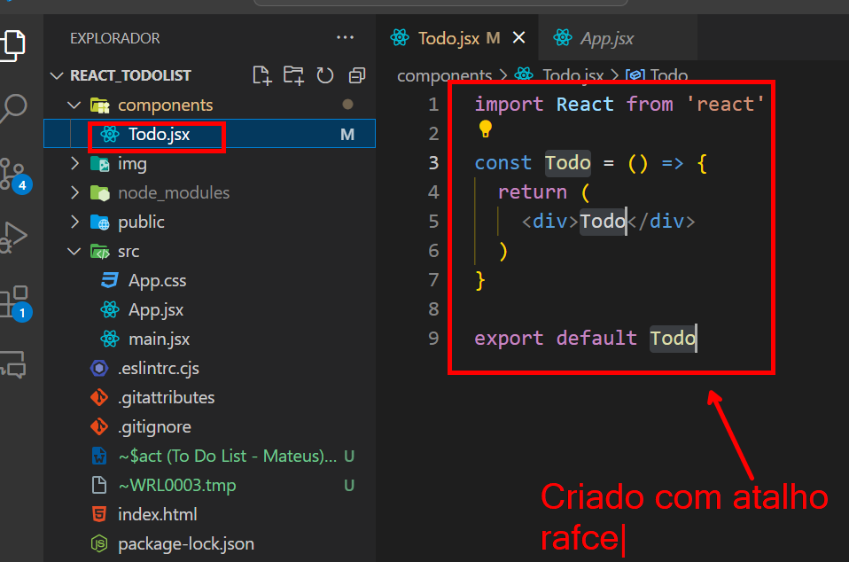

Copiar conteúdo abaixo

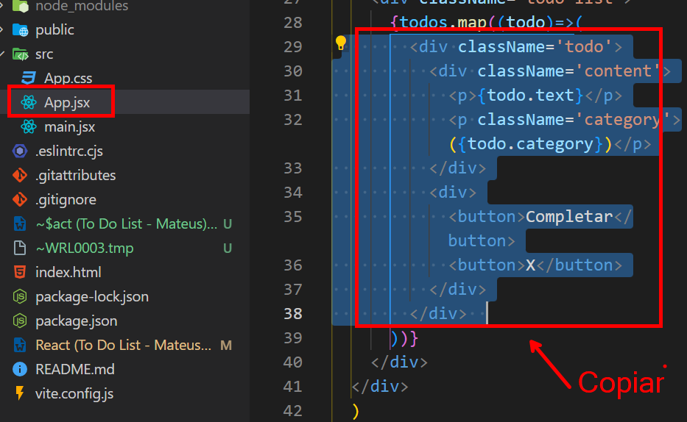

Colar

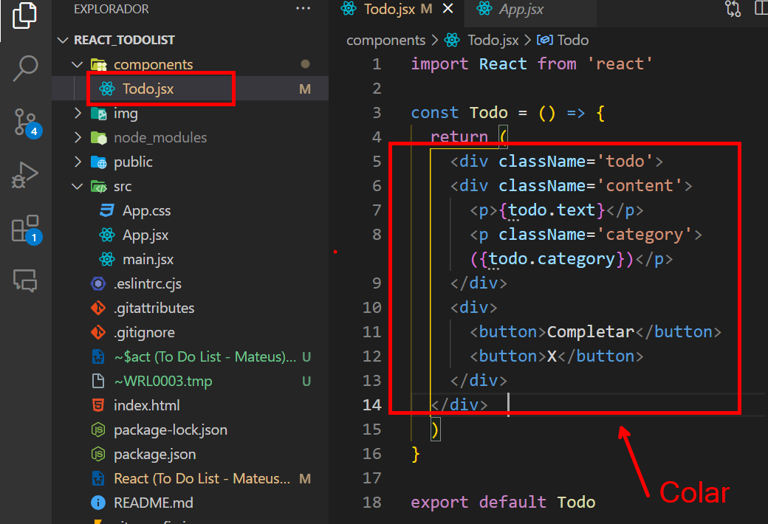

Usar o conceito de Props (Propriedades) para conseguir levar as funcionalidades de App.jsx para o componente Todo.jsx

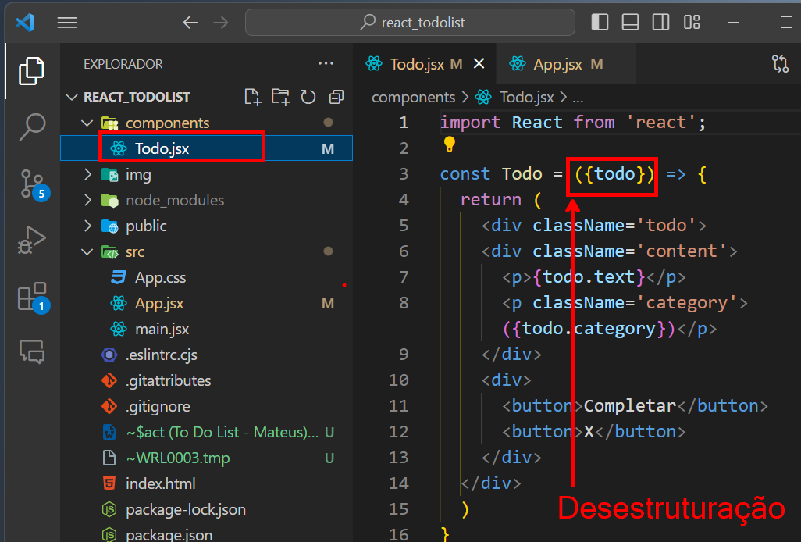

Importar componente

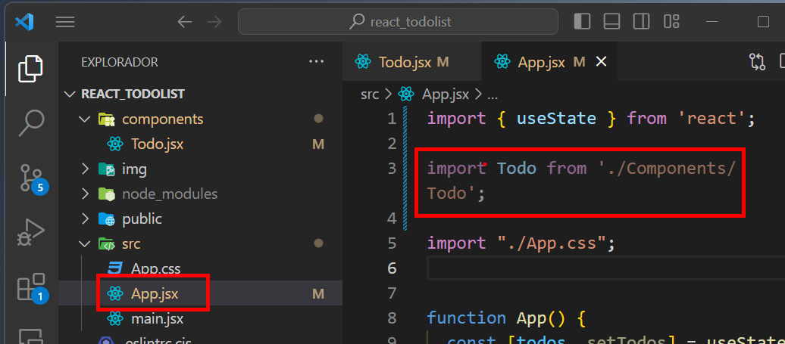

Correção: o lugar certo da pasta components é dentro da pasta src, arrastar.

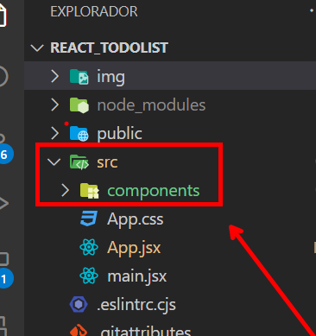

Adicionar novamente componente.

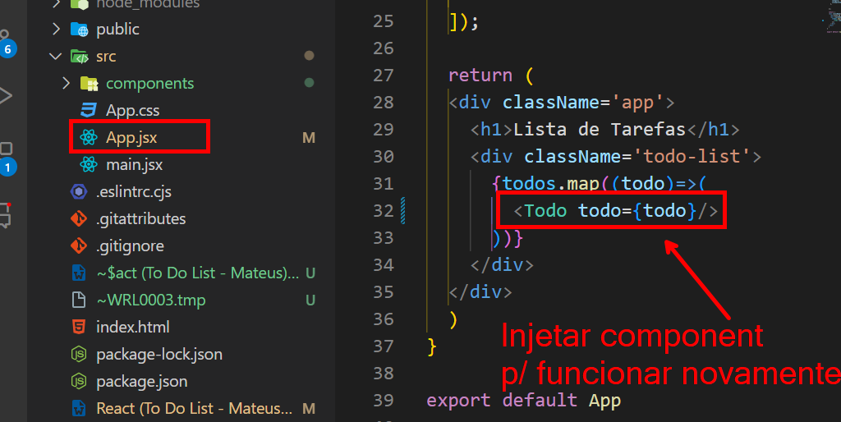

Criar novo componente e depois inseri-lo

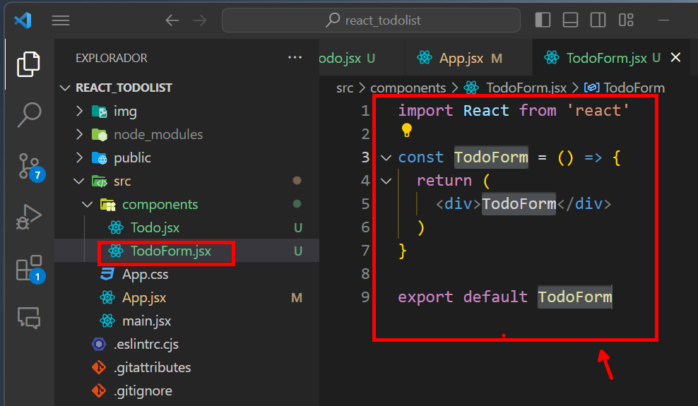

Inserir

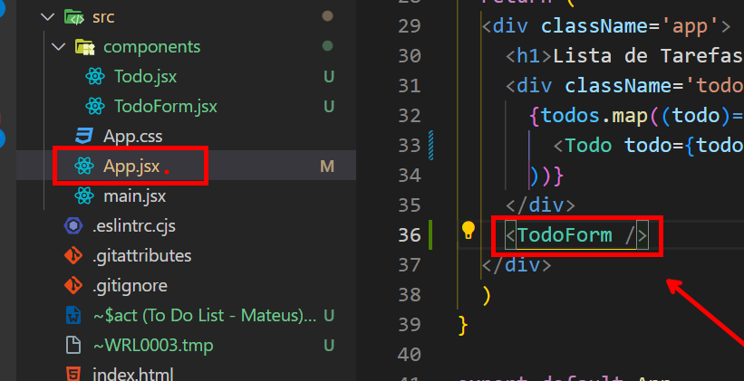

Importante verificar se ele importou automaticamente (Devido a extensão instalada)

Caso não tenha feito, fazer manualmente.

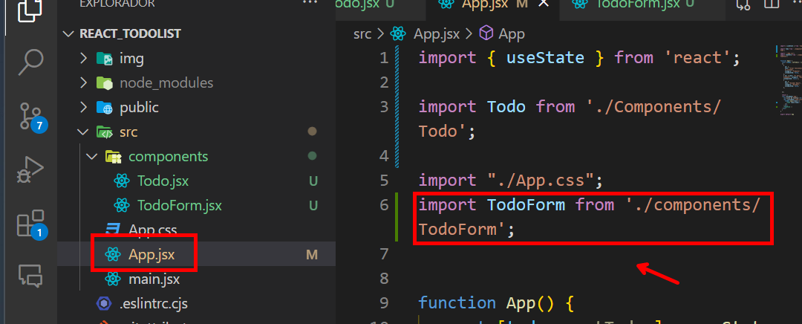

Programar componente

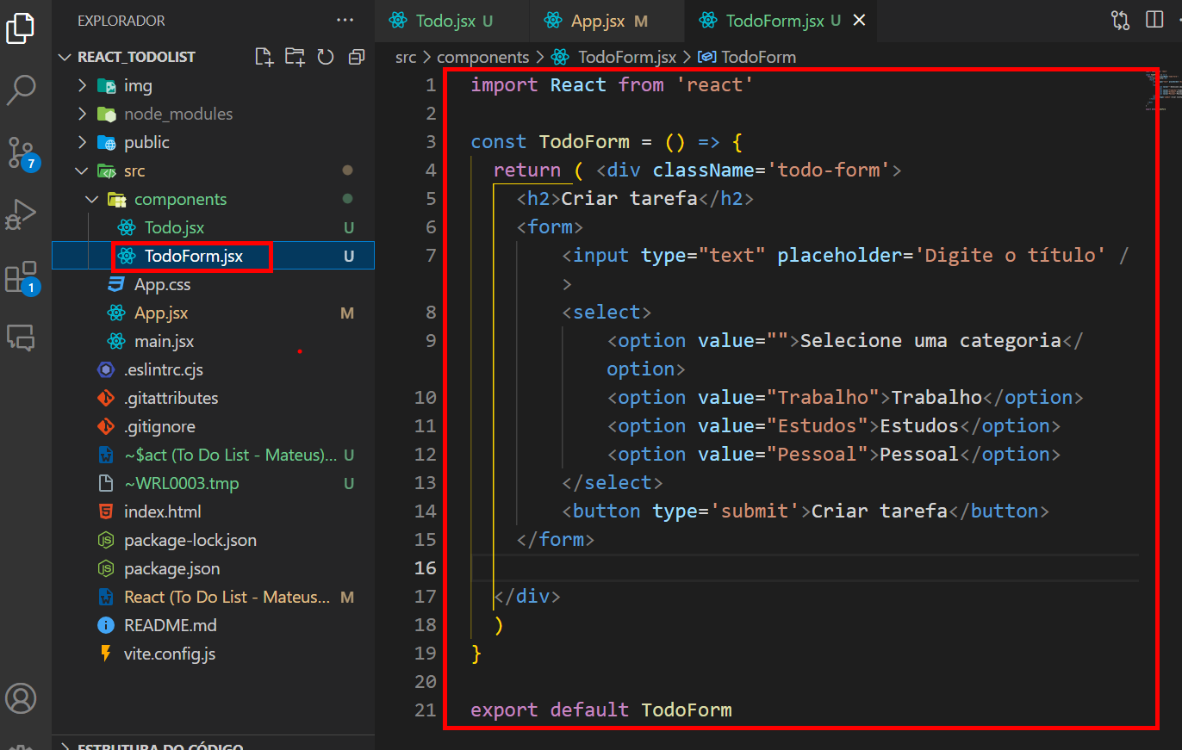

Estilizar

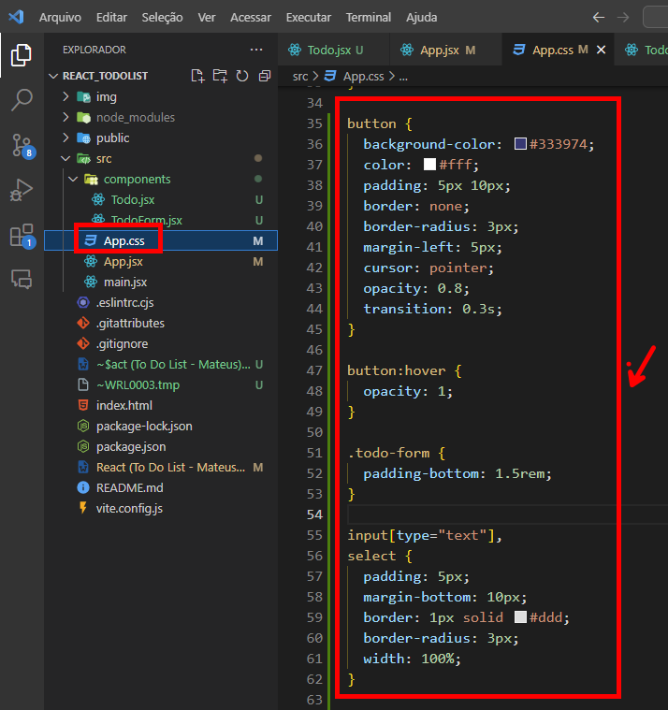

Adicionar **class names**

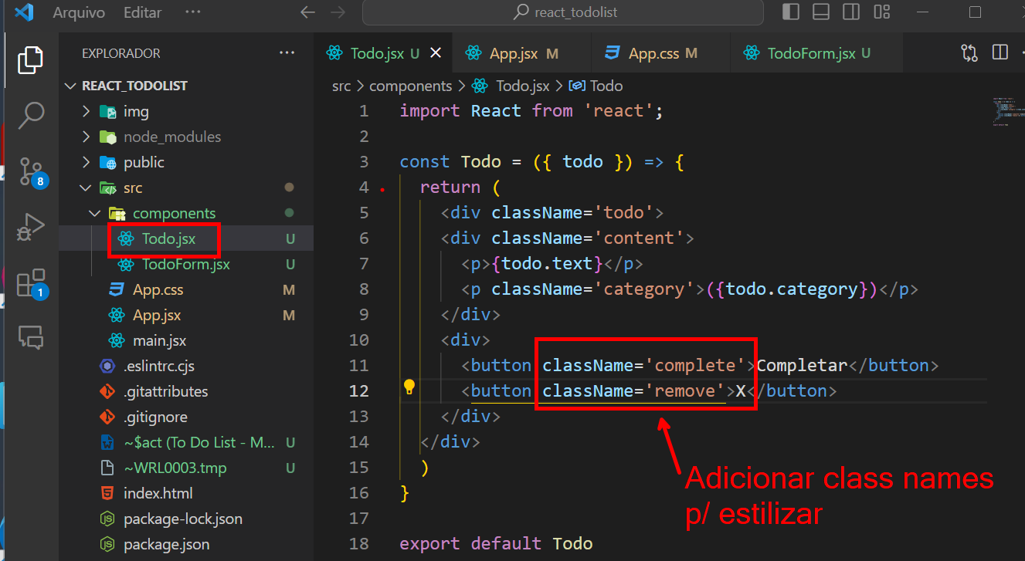

Estilizar botões

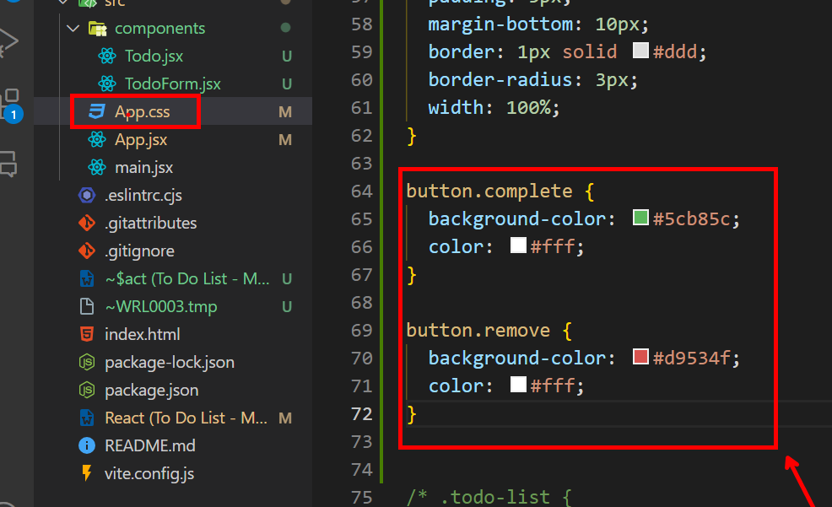

Codificar eventos ao alterar campos do componente “TodoForm”

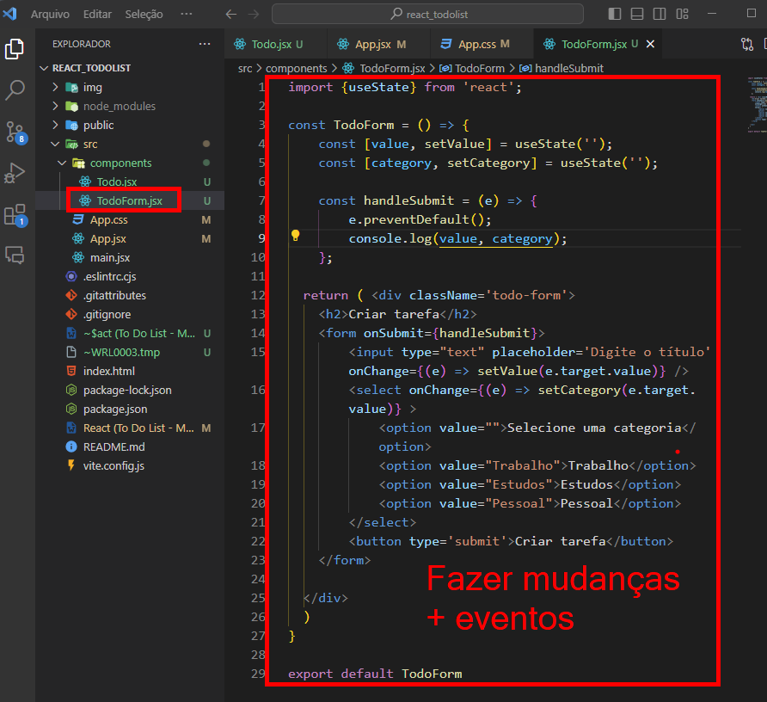

Testar no inspecionar

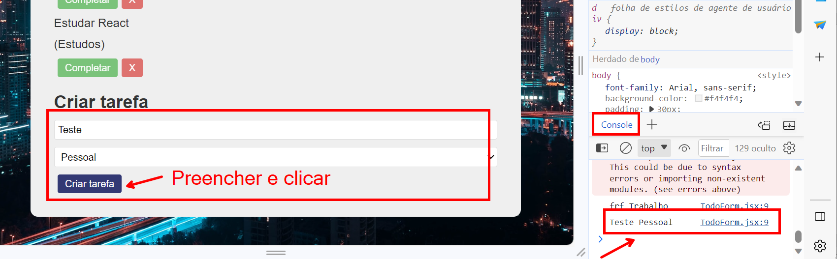

Incluir mudanças para limpar campos após envio usando condicional IF

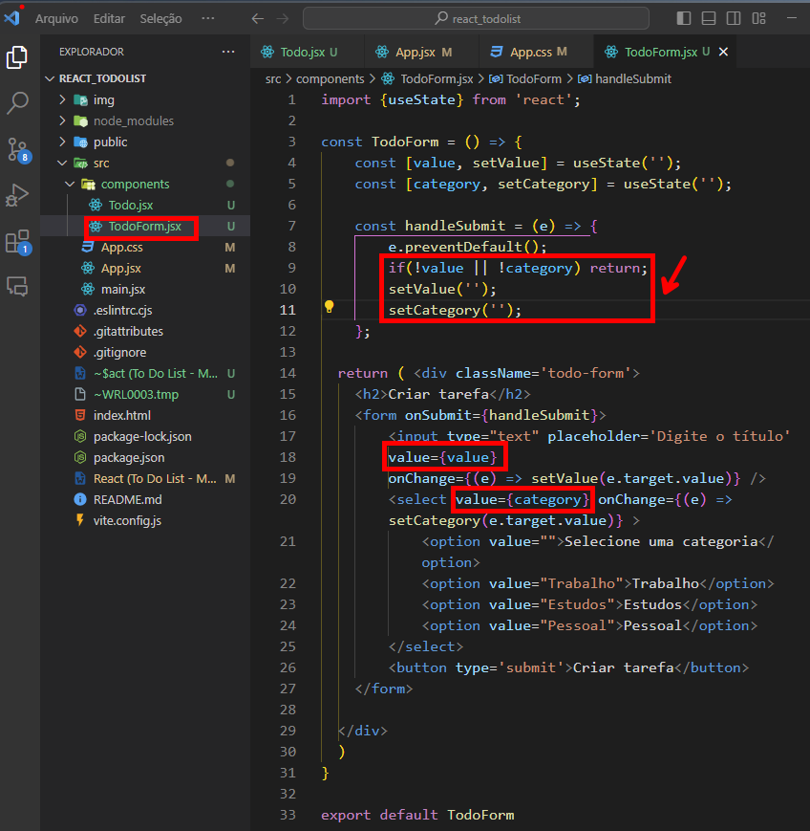

Testar. Ao se clicar no botão **Criar tarefa** os campos devem ser limpos.

Adicionar chave única para evitar erros.

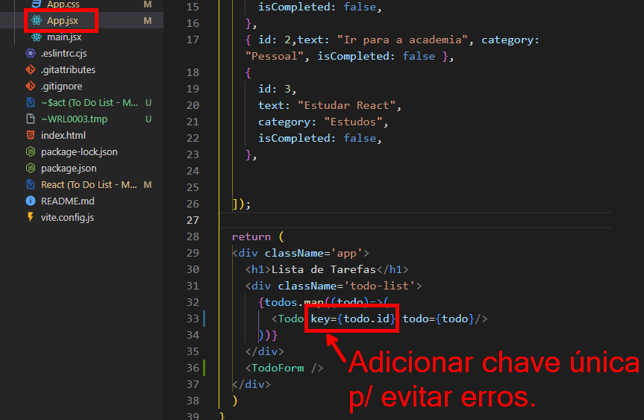

Criar a função que irá adicionar uma nova tarefa na aplicação

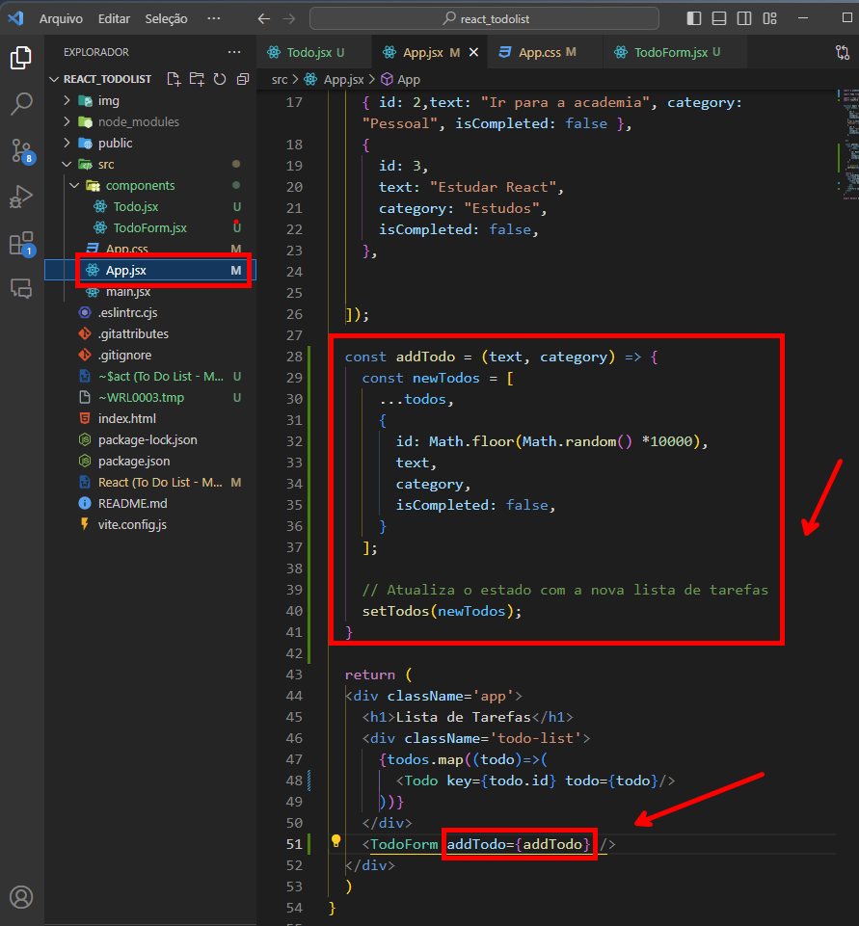

Usar a função no “TodoForm”

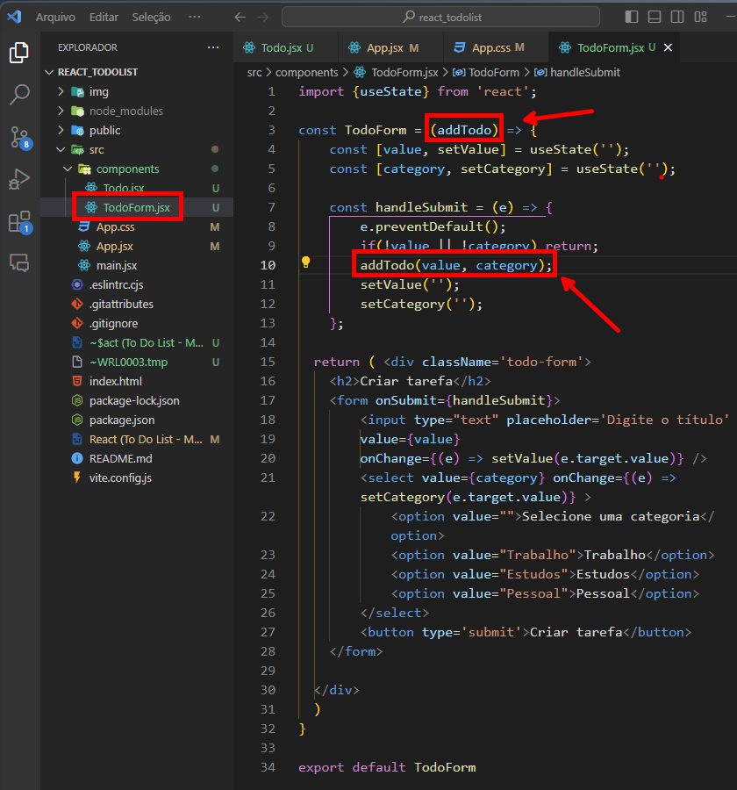

Testar adição de uma nova tarefa

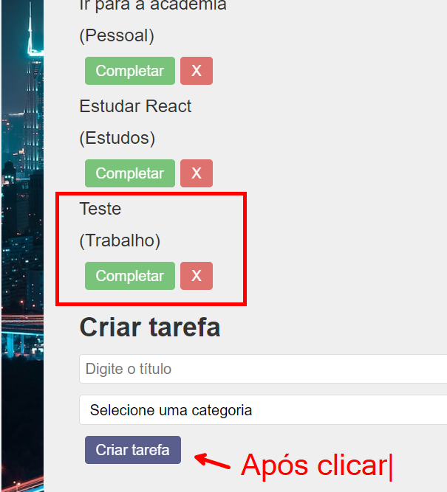

Melhorar visualização das tarefas estilizando conforma abaixo:

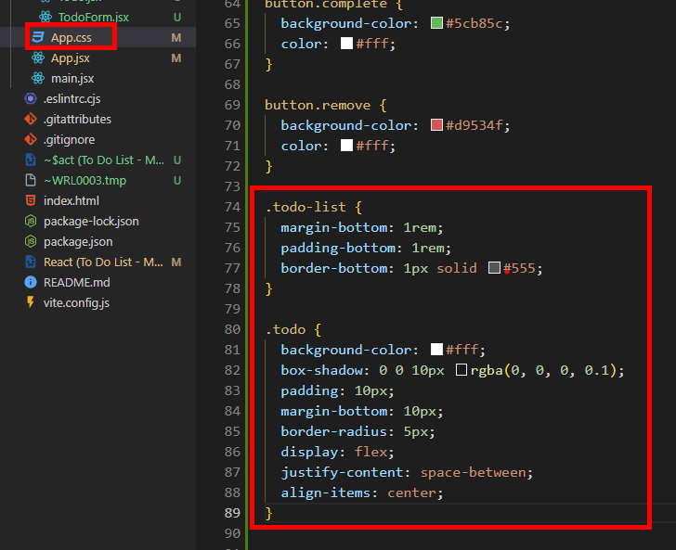

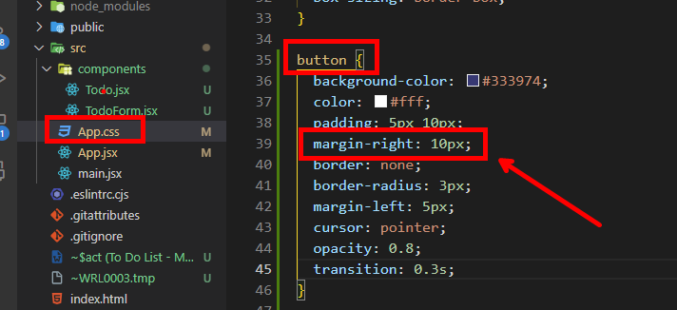

Criar funcionalidade de remoção das tarefas

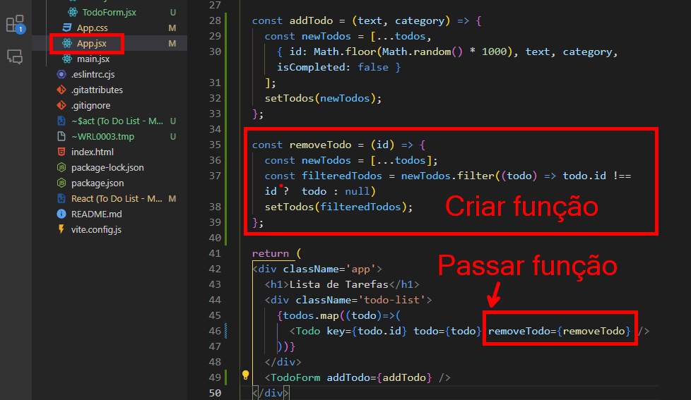

Adicionar evento ao botão

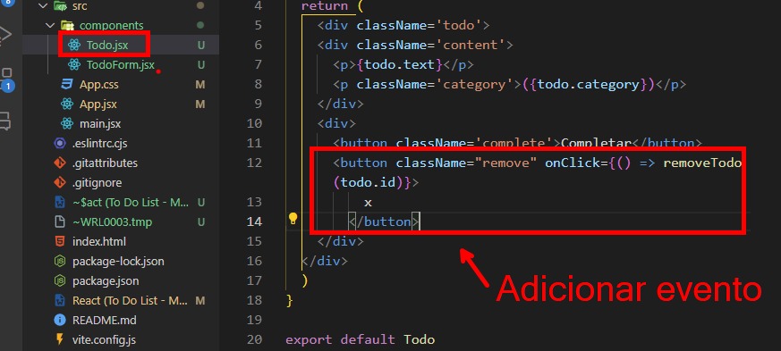

Testar excluir

Criar funcionalidade de completar tarefas

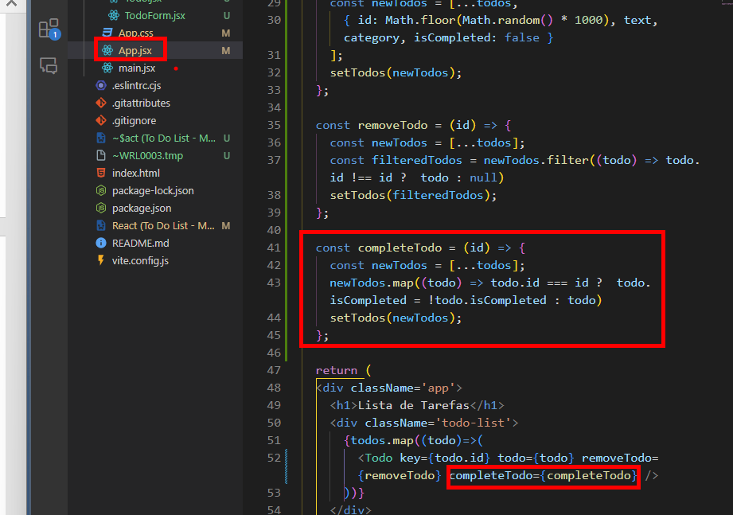

Adicionar a funcionalidade no componente “Todo”

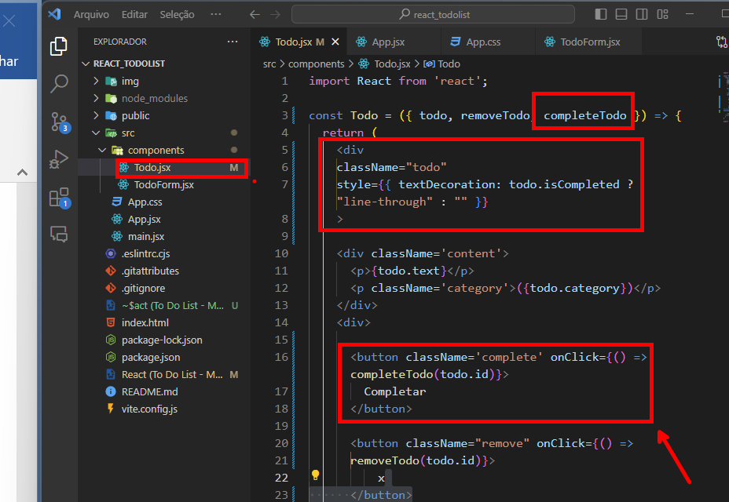

Testar

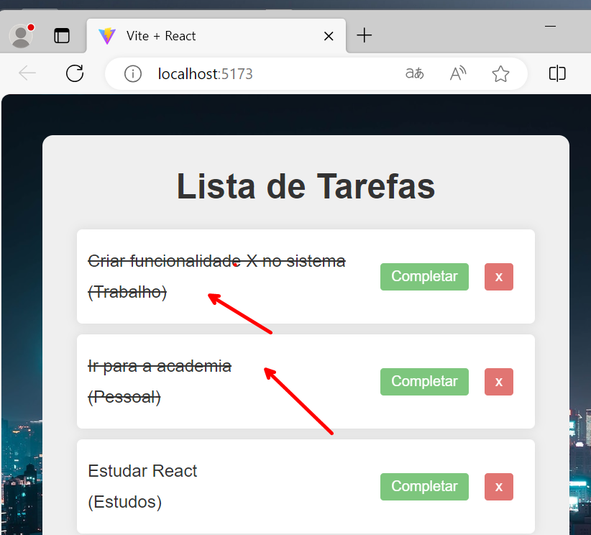

Criar novo componente de busca “Search”

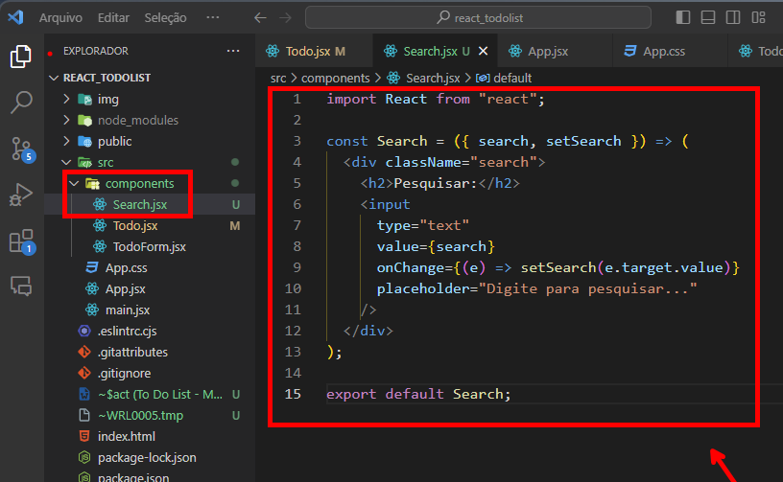

Incluir esse componente em “App.jsx”

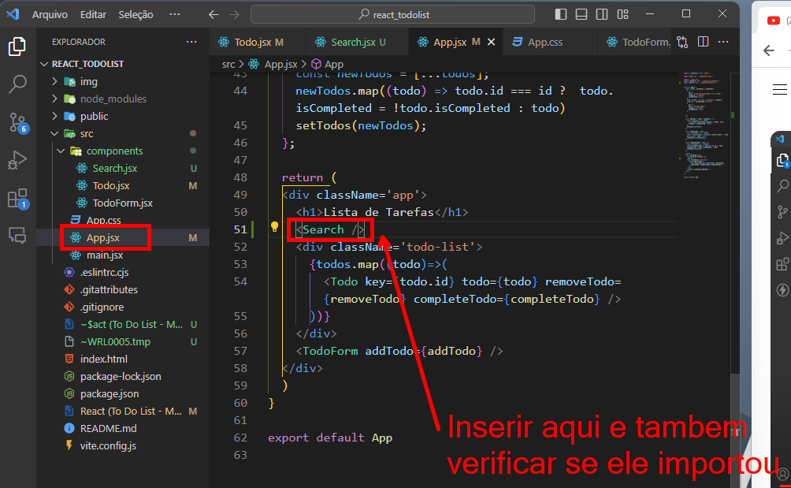

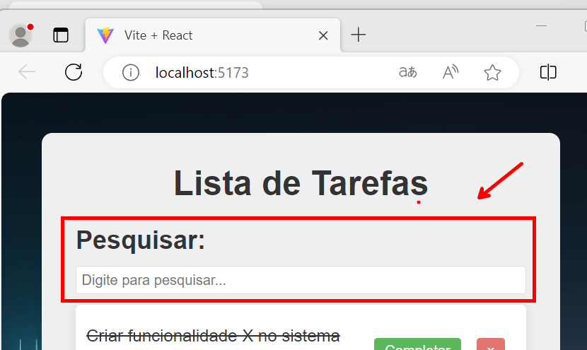

Criar a funcionalidade de pesquisa usando “useState”

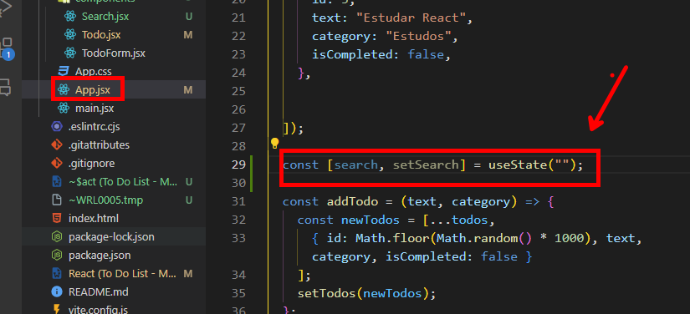

Passar “props” no componente “Search”

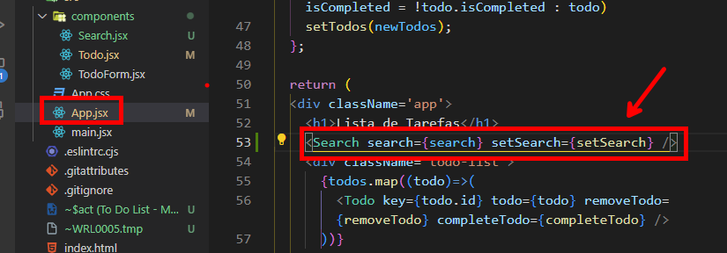

E ativar busca

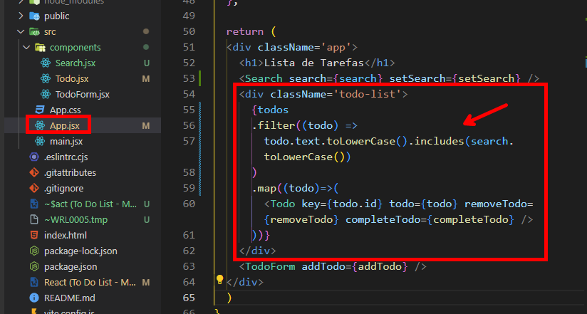

Testar busca

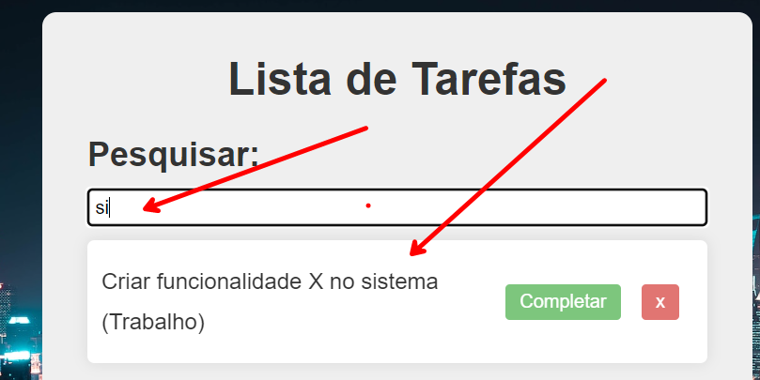

Criar novo componente de busca “Filter”

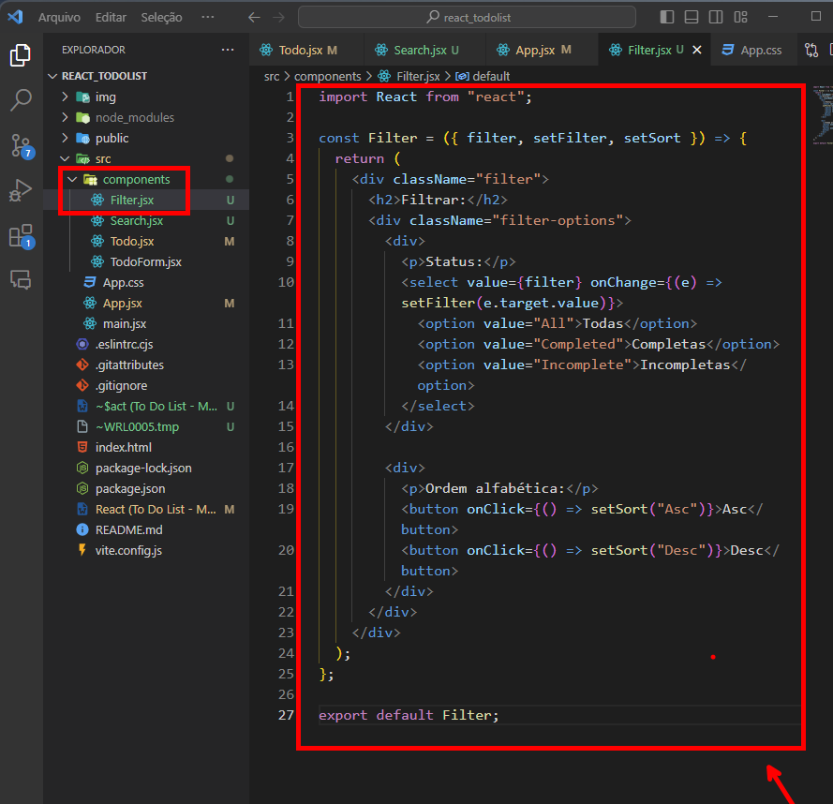

Incluir esse componente em “App.jsx”

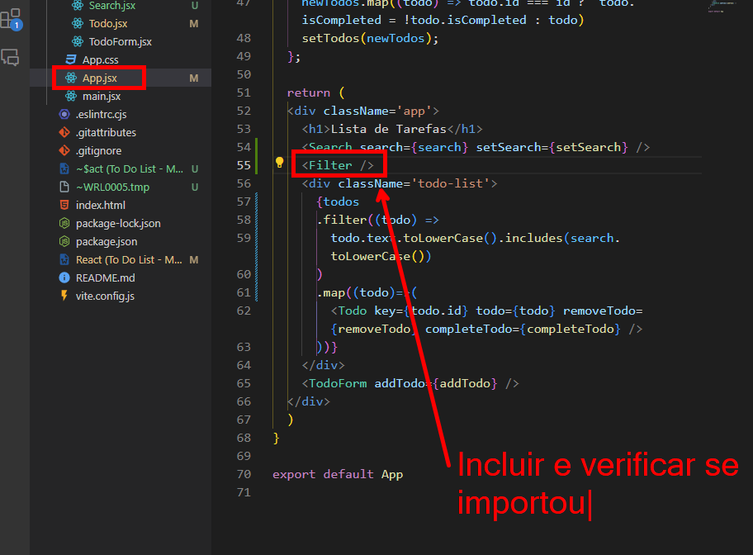

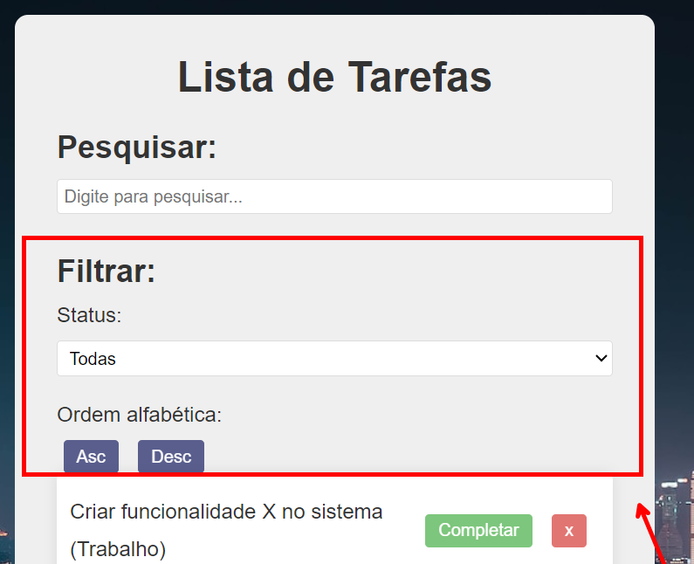

Terminar estilização

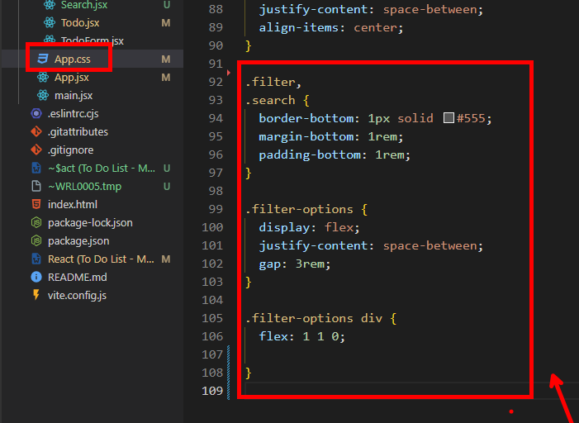

Criar os “useStates” para lógica de filtragem e ordenação

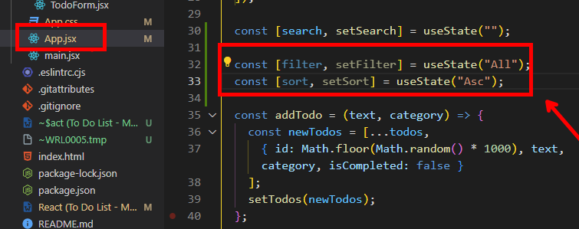

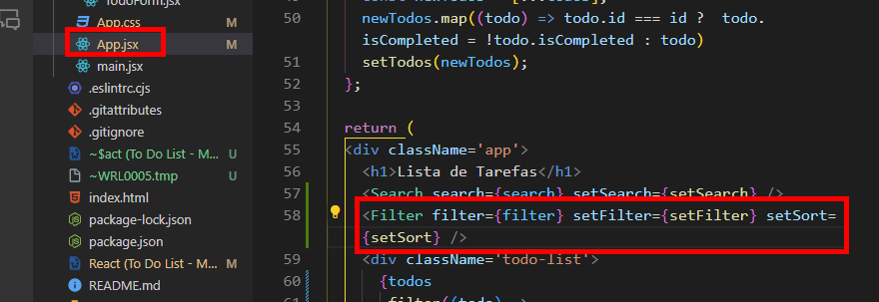

Conferir

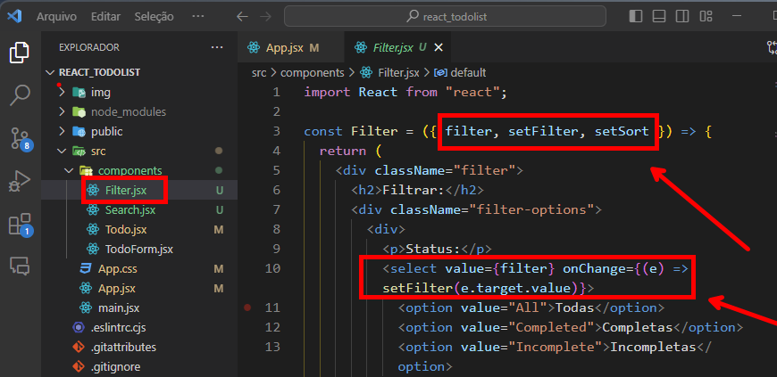

Para funcionar adicionar lógica de filtragem e ordenação

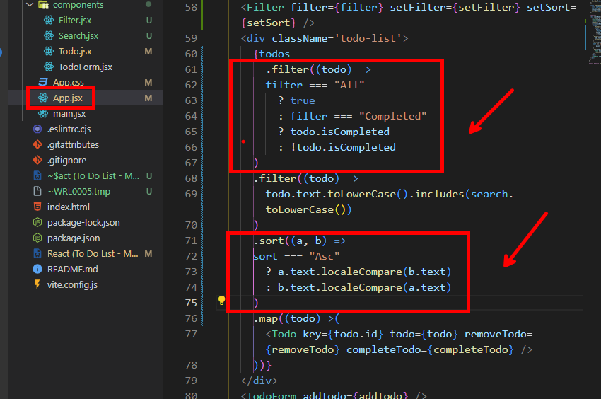

Testar

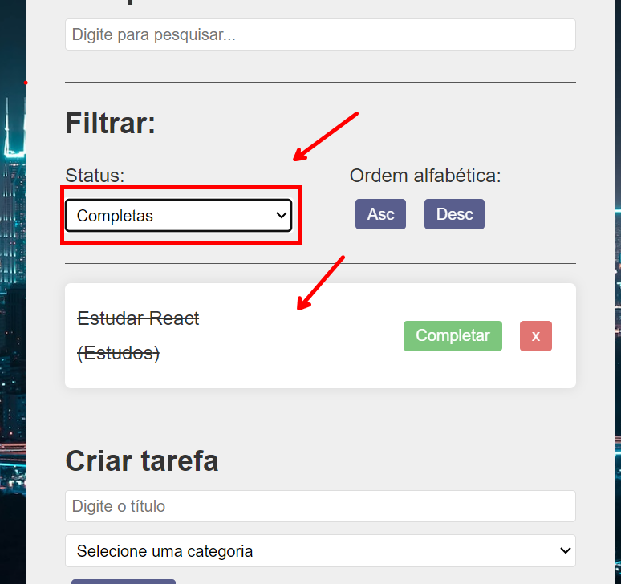

Testar ordenação

